Sprachen vergleichen (KB9 S.31)
Wie heissen die französischen Sätze auf Deutsch ? Sucht in 8d und notiert auf dem Blatt.
- Tu te souviens ? Errinerst du dich ?
- Tu te sens bien ? _______________________________________________________
- Je me réjouis que … _____________________________________________________
- Pourquoi te fâches-tu ? __________________________________________________
- Ne t’énerve pas. ________________________________________________________

Reflexive Verben (KB10 S.31)
- Lest noch einmal das Drehbuch S.30. Verbinde die Sätze.

a) weil Lena mit Manuel redet.
1. Manuel freut sich,B b) weil Lena mit ihm spricht.
2. Ben und Manuel streiten sich,DC c) weil Ben sich nicht entschuldigt.
3. Ben ärgert sich, A, C,F d) weil Ben „Idiot“ gesagt hat.
4. Lena regt sich auf, C e) weil Lena nett ist.
f) weil Lena Manuel hilft.
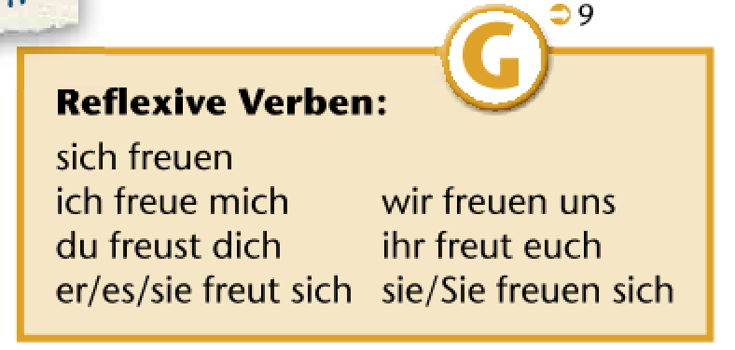
b. Sammelt reflexive Verben im Infinitiv.
sich verabreden / sich errinern / sich freuen / sich streiten / sich fühlen / sich ärgern / sich entschuldigen / sich aufregen

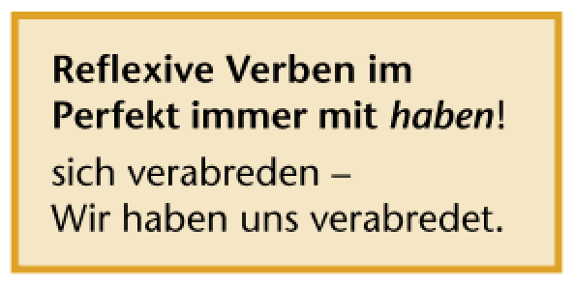
Reflexive Verben : Konjugation
Konjugiere die folgenden Verben im Präsens und im Perfekt.

- sich erinnern ( se souvenir )
 | Präsens | Perfekt
ich
du
er/sie/es
wir
Ihr
Sie/ sie

- sich fühlen (se sentir)
 | Präsens | Perfekt
ich
du
er/sie/es
wir
Ihr
Sie/ sie

